1. 온라인 뉴스 사이트, 게시판, SNS(트위터), 블로그, 카페 등에서 데이터 긁어모음

2. 우울 토픽은 모든 관련 문서를 수집하기 위해 '우울'을 사용, 토픽과 같은 의미로 사용되는 토픽 유사어로는 '우울증'용어 사용

3. 우울 위험을 설명하는 가장 효율적인 예측모형 구축

-선험적 규칙(연관 규칙)

-chaid(Chi squared automatic interaction detection) (의사결정나무 형성을 위한)

4. 우울 관련 감정분석

-우울 관련 감정은 감성어 사전을 개발하여 긍정('스트레스 받지 않다, 우울증 퇴치하다, 행복 넘치다') , 보통('한국인 우울하다', '노인 우울하다' 등), 부정('친구가 죽다', '스트레스 심각하다') 등으로 구분하여 감성분석 실시

-> 우울의 긍정적 감정 : 스트레스를 받지 않아 행복하다

-> 우울의 부정적 감정 : 스트레스가 심각하여 우울하다

5. 우울에 대한 증상은 주제분석을 통해 호흡기 장애, 불안, 공포, 스트레스 등 30개의 요인으로 그룹화, 우울에 대한 원인은 주제분석을 통하여 성격, 질환 ,스트레스 등 10개 요인으로 그룹화, 우울에 대한 예방은 정신예방 등 6개 요인으로 그룹화

6. 노인의 우울관련 원인, 예방법 등 찾아보기

7. 연관성 분석으로 부정, 긍정, 보통으로 3개의 class로 나누기

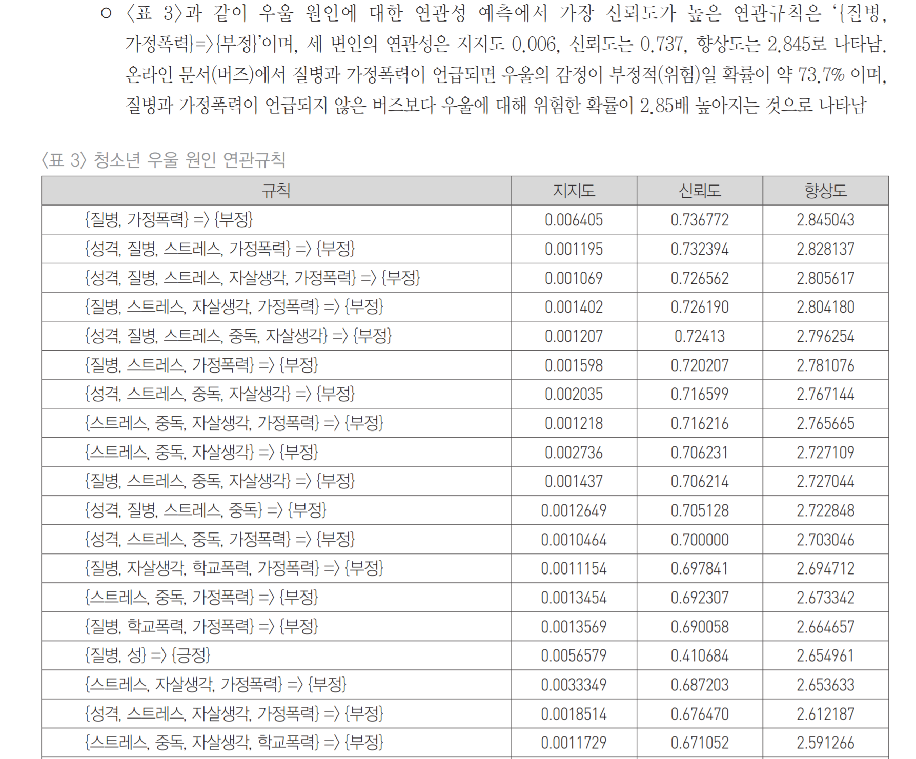

\*회귀모형 등을 사용하여 우울증을 예측해보는것도 좋을 것

<http://www.stressresearch.or.kr/journal/view.html?uid=550&&vmd=Full>

우울증 - > 불면증 : 잠이 잘 오도록..?

긍정/부정/중간 정도로 나누고 부정이 많을 때 우울중 예상?

-각각의 데이터를 구해야

8. 미리 check list / 그 외에는 감정분석을 사용하여 긍.부정.중간을 뽑아내도록